# 1 СИСТЕМНЫЙ АНАЛИЗ ПРЕДМЕТНОЙ ОБЛАСТИ

### 1.1 Общая характеристика задачи

В общем, цель деятельности частного торгового предприятия сводится к максимизации прибыли.

Современные торговые предприятия представляют собой непростую систему складов, требуется оперативный учет продаж и движения товаров. Без автоматизации учета перемещения товаров и средств добиться положительного результата в данной сфере деятельности достаточно сложно.

Текущий темп организации бизнес-процессов и их мониторинга предполагает срочную (иногда в режиме реального времени) регистрацию изменений и представления данных.

В свою очередь, автоматизация деятельности предприятия предполагает учет средств в интересах собственника. Также важно повысить скорость оборачиваемости средств; важно заинтересовать клиентов с целью улучшения качества обслуживания, что может быть достигнуто путем высвобождения времени продавца автоматизацией торговой деятельности. Примером может служить интернет магазин, использование средств электронной коммерции и доставки товаров.

Очевидно, что при организации учета в торговой сети весомую роль играют программные способы автоматизации. Так же важны рациональные организация бизнес-процессов и использование технических средств, например, обеспечивающих маркировкой всю номенклатуру, которая поступает в продажу. Довольно часто товары не имеют маркировки, выполненной изготовителем. Для немаркированной номенклатуры торговой сети необходимо самостоятельно создать штрих-код и прикрепить его к товару. Это возможно реализовать с помощью специализированных технических средств: принтеры этикеток, сканеры штрих-кодов, терминалы сбора данных, онлайн-кассы.

С точки зрения автоматизации торговой сети, любая торговая точка — это независимый орган регистрации перемещения товаров и денежных средств. А необходимость консолидации данных связана с возможностью отправки данных на центральный сервер торговой сети. В подобных торговых сетях встречается два основных способа распределения поставок товаров: централизованный и децентрализованный.

Централизованное распределение поставок может оказаться лучшим способом для организации складского учета в случае использования маркировки штрих-кодом товаров уже на стадии оприходования. Тогда на торговую точку поступает уже подготовленная информация о товаре в виде накладных внутреннего перемещения, а передаваемый маркированный штрих-кодом товар уже готов к продаже.

При децентрализованной поставке от системы автоматизации обеспечения требуется дополнительная регистрация поступающего товара и его маркирование штрих-кодом уже на торговой точке. Присвоенные наименования и штрих-коды товаров должны быть уникальны в рамках всей торговой сети, что сопряженно с трудностями организации коммуникаций между равнозначными узлами системы.

Автоматизацию торговых объектов условно можно разделить на два типа:

* комплексная автоматизация — когда автоматизируются почти все процессы торговой фирмы: от получения товара от поставщика и до реализации его покупателю;
* частичная автоматизация — автоматизация отдельных бизнес-процессов в торговом предприятии.

Автоматизация учета в магазине ориентирована на то, чтобы улучшить контроль над осуществляемыми процессами, не позволить изменить утвержденный регламент, ликвидировать, где это возможно, человеческий фактор, не допустить недостач и просрочек в оплате. Кроме того, системы автоматизации призваны обеспечить собственника оперативной отчетной информацией о каждом бизнес-процессе, что позволит ему принимать наиболее эффективные решения для повышения прибыльности предприятия и ускорения оборачиваемости средств.

Информационные системы предприятия делятся на несколько категорий, каждая из которых призвана автоматизировать конкретный процесс в производственном цикле.

Рисунок 1.1 – Структура ERP

Категории информационных систем:

* ERP — перед этой системой стоят задачи планирования (управления) ресурсами предприятия;
* CRM — система, позволяющая управлять взаимоотношениями с клиентами;
* ECM — система управляющая цифровыми документами и другими типами контента, обеспечивающая их хранение, обработку и доставку в рамках организации;
* CPM — основной целью системы является управление эффективностью бизнеса, система охватывает весь диапазон задач, связанных со стратегическим и финансовым управлением компанией;
* HRM — основной задачей системы является привлечение в организацию квалифицированного персонала и его оптимальное использование;
* EAM — это информационная система, нацеленная на оптимальное управление основными фондами и активами предприятия, техническим обслуживанием оборудования и его ремонтом;
* EDMS — это информационная система, которая обеспечивает отслеживание и хранение электронных документов и образов бумажных документов;
* Workflow — это система обеспечения выполнения задач, поставленных перед исполнителями в рамках процессного управления.

### 1.2 Анализ аналогичных систем

Анализ существующих программных систем-аналогов позволяет определить, какие полезные функции и алгоритмы можно использовать в собственной разработке, что необходимо добавить, а от чего отказаться, чтобы готовый программный продукт был конкурентоспособным, и пользователь выбрал именно его.

На сегодняшний день существует множество информационных систем, обеспечивающих основной функционал учета деятельности предприятия. Рассмотрим некоторые из них.

### 1.2.1 Oracle E-Business Suite 11i

Oracle пошла по пути разработки всевозможных модулей, направленных на решение конкретных задач. Большое количество модульных систем Oracle соединяются в определенные бизнес-пакеты, которые, в свою очередь, в последующем встраиваются в основной пакет и дорабатываются в соответствии с требованиями конкретного клиента.

**Oracle E-Business Suite одна из немногих учетных систем, которая содержит в себе всю требуемую функциональность для управления маркетингом, продажами, логистикой, обслуживанием покупателей, персоналом, производством, денежными средствами, взаимодействием с поставщиками, и многое другое.**

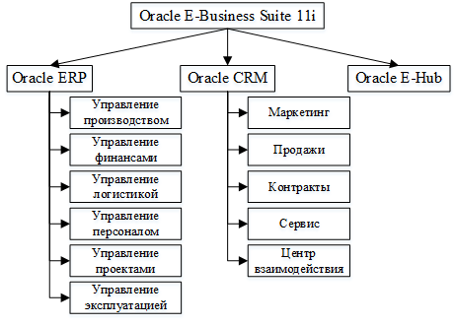

Рисунок 1.2 – Структура Oracle E-Business Suite

Oracle E-Business Suite великолепно объединяется с другими решениями фирмы Oracle, за счёт чего можно достаточно легко расширить функционал ERP-системы внутри фирмы. В этом - особая индивидуальность Oracle, которая, как раз, и позволяет охватить как определенные жизненные циклы и процессы на базовом уровне действий, так и решить более масштабный вопрос – формирование отчетности для директоров и управляющих, что дает возможность всецело увидеть картину бизнеса и, оценив текущую ситуацию, строить планы будущего развития.

В частности, модуль Oracle Финансы (Oracle Financials) обеспечивает прозрачность и полноту финансовой информации предприятия, позволяет контролировать все финансовые транзакции, что в итоге обеспечивает точность учета затрат, позволяет дать оценку денежным потокам, спланировать бюджет и, как следствие, – оптимизировать прибыль Пользователи системы получают возможность оперативно завершить работу с финансовой отчетностью и на ее основе составить финансовые прогнозы, основанные на актуальных данных, полученных в режиме реального времени, а также вцелом сократить затраты на ведение учета и бизнеса. Кроме того, оперативность подготовки и прозрачность финансовой отчетности позволяют перейти к прогрессивным методам корпоративного управления.

Модуль Oracle Управление персоналом (Oracle Human Resources Management) позволяет оптимизировать работу кадровой службы (от поиска кандидатов на вакантные должности в фирме до оформления сотрудников на работу). Инструментарий модуля покрывает все основные задачи управления персоналом (кроме вышеназванных поиска и найма на работу специалистов, также: управление зарплатой и премиями персонала, управление нормой рабочего времени сотрудников, организация обучения и повышения квалификации специалистов, а также различные аналитические функции, позволяющие принимать решения об эффективности системы оплаты и организации труда в компании).

Модуль Oracle EBusiness Intelligence представляет собой набор аналитических приложений и средств подготовки отчетности, в частности, управленческой. Данный модуль предназначен для своевременного и точного предоставления актуальной информации руководителям, менеджерам и непосредственным исполнителям – сотрудникам компании. Приложения, входящие в комплект Oracle EBusiness Intelligence, представляют собой набор инструментов и технологий бизнес-анализа, без которых невозможно представить деятельность современной компании. В частности, данная технология позволяет мониторить бизнес-процесс всем сотрудникам компании в рамках осуществляемых ими рабочих мероприятий, сопоставлять намеченные прогнозы и планы с фактическими данными за текущий и прошлый периоды, и на основе полученной информации принимать решения, которые должны способствовать повышению эффективности работы предприятия вцелом. Компоненты модуля максимально совместимы с другими решениями Oracle и требуют минимальных усилий при развертывании и настройки по сравнению с приложениями для бизнес-анализа других производителей.

Модулем Oracle Логистика (Oracle Logistics) охвачены следующие области: управление запасами, управление складами, управление мобильными терминалами, бизнес-отчетность, управление транспортировкой. Инструменты этого модуля позволяют, в частности, осуществлять учет и анализ объемов и стоимости предоставленных транспортных услуг, обеспечивая качественное управление цепочками поставок и оптимизацию логистических затрат, операционное транспортное планирование, подбор оптимального перевозчика или экспедитора, что в итоге позволяет сократить расходы на логистику. Аналогично обеспечивается складской учет, анализ складских запасов и ресурсов. На базе получаемых консолидированных данных появляется возможность планировать сортамент и объем закупок, не допуская невыполнения обязательств по продажам, что максимально позволяет, удовлетворять потребности клиентов.

Модули Oracle Управление ремонтами (Oracle Enterprise Asset Management) и Oracle Техобслуживание, Ремонты и Капремонты (Oracle Maintenance, Repair, and Overhaul) обеспечивают организацию обслуживания таких активов компании, как оборудование, здания и помещения, транспортные средства. Они позволяют формировать графики ремонтов оборудования, машин и механизмов с учетом планов по основной деятельности предприятия, например, выпуску продукции, продажам, оказанию услуг, планировать и учитывать затраты на ремонты и техническое обслуживание основных средств компании, контролировать нормы расхода материалов при выполнении технического обслуживания и ремонтов, а также, - хранить историю обслуживания и ремонтов каждого объекта. Как следствие, достигается эффективное управление ресурсами и активами предприятия, обеспечивается сохранность и поддержание в рабочем состоянии оборудования фирмы, достигается возможность увеличения срока службы производственных активов компании, а также гарантируется повышение безопасности и надежности условий труда и производственных процессов.

Модуль Oracle Производство (Oracle Manufacturing) представлен средствами, необходимыми для организации и оптимизации производственных процессов. С их помощью, в частности, отслеживаются технологические процессы, выполнение производственных заданий для целей контроля за соблюдением исполнения заказов, поддерживается функция производственного прогнозирования и планирования, т.е. производственный процесс находится под контролем, начиная от обеспеченности сырьем и материалами до получения конечной продукции. Контроль за производственными процессами, который позволяет осуществлять модуль Oracle Производство, способствует возможности непрерывно совершенствовать технологию, сокращать затраты, обеспечивать соответствие изготавливаемой продукции требованиям стандартов и законодательства.

Модуль Oracle Маркетинг (Oracle Marketing) - ресурс для автоматизации и повышения эффективности процессов, направленных на взаимоотношения с клиентами (продажи, маркетинг, сервис). Предлагаемые модулем инновационные методы анализа данных о поведении клиентов, собранные по всем каналам, обеспечивают персонализированный опыт по каждому клиенту, что дает предприятию возможность решать задачи по построению отношений с клиентами. Используя единое хранилище данных с информацией о клиентах и партнерах Oracle Маркетинг помогает выявить самые перспективные направления продаж, повысить эффективность рекламных кампаний, а также совершенствовать маркетинговую деятельность компании в режиме реального времени.

Модуль Oracle Исполнение заказов (Oracle Order Fulfillment) позволяет обеспечить гибкое управление процессами выполнения заказов, гарантируя четкое соответствие между отгружаемыми и заказанными товарами, что достигается благодаря встроенным механизмам проверки корректности используемых данных на этапе формирования заказа, а также предоставляет платформу для сотрудничества торговых партнеров. Интуитивно понятный и дружественный интерфейс программного обеспечения достаточно комфортен для пользователя – сотрудника компании, т.к. позволяет настроить рабочие формы согласно пожеланиям пользователя, что способствует наиболее продуктивной работе с заказами.

Модуль Oracle Управление жизненным циклом продукта (Oracle Product Lifecycle Management) предоставляет эффективный инструментарий для управления инновационными процессами от разработки концепции продукта до снятия его с производства, для принятия решений относительно организации максимально эффективного жизненного цикла продукта, развития новой продукции. Данные задачи решаемы, поскольку модуль позволяет обеспечить контроль за соблюдением стандартов качества, контроль за формированием стоимости продукта на всех участках цепи (закупка сырья – производство – хранение – транспортировка – продажа). Кроме того, Oracle Product Lifecycle Management позволяет быстро и просто разрабатывать и улучшать приложения (мобильные, для Apple iPad) для клиентов, что позволяет клиентам (покупателям) легко получать доступ к PLM-данным партнера-продавца. Предложенный инструмент является средством безопасного сотрудничества между торговыми партнерами, позволяющим распространять информацию о проектах и продукции.

Модуль Oracle Управление снабжением (Oracle Procurement) представляет собой набор приложений, предназначенных для управления деятельностью, связанной с приобретением товаров и услуг. Это решение позволяет организовать управление закупками (например, путем ранжирования предложений поставщиков, применения автоматической комплексной системы их оценки, сравнительного анализа предложений по каждому поставщику в отдельности), формирование рамочных соглашений и заказов на закупку, составление корпоративных заявок, сотрудничество с поставщиками, непрерывное снабжение, а также предоставляет аналитические возможности (осуществление совместной комплексной оценки, сравнительного анализа предложений, формирование списков требований, ценовых факторов, лотов и т.п.). Модуль предлагает своим пользователям множество форматов графиков и таблиц.

Модуль Oracle Управление проектами (OracleProjects) позволяет усовершенствовать корпоративное управление проектами и ресурсами, что достигается возможностью интегрировать проект (в течение всего цикла его реализации) с деятельностью предприятия вцелом и своевременно предоставлять всю необходимую информацию о проекте и этапах его реализации руководителям проектов и другим заинтересованным лицам – менеджерам компании. В результате компании получают возможность контроля за реализацией проектов, что, в свою очередь, позволяет своевременно вырабатывать интеллектуальные прибыльные решения, активно управлять реализацией проектов, что очень важно для эффективного и успешного ведения проектов, оптимизации совместной работы и распределения ресурсов.

Модуль Oracle Продажи (Oracle Sales) — это интегрированный набор приложений, охватывающий весь цикл взаимодействия с клиентами от маркетинга до продаж. Модуль предназначен для ускорения цикла продаж и предлагает расширенный инструментарий, поддерживающий многоканальные процессы продаж, которые затрагивают множество подразделений. Модуль Oracle Sales помогает компании и ее партнерам перейти от простого администрирования процесса продаж к эффективной организации продаж. Встроенные средства бизнес-аналитики обеспечивают не имеющую аналогов информационную поддержку для принятия решений в области планирования и управления продажами.

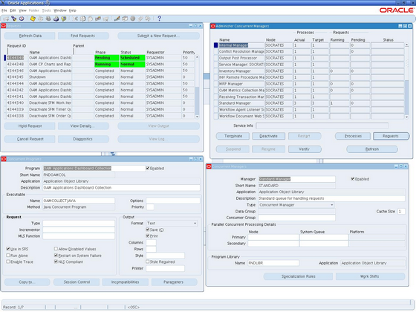

Рисунок 1.3 – Интерфейс системы Oracle E-Business Suite

Модуль Oracle Планирование материальных потоков (Oracle Supply Chain Planning) предоставляет возможность быстрой проверки доступности товаров и точного планирования сроков выполнения заказа клиента при помощи гибких инструментов определения возможных сроков выполнения заказов с применением многоуровневого анализа времени производства, отгрузки и доставки. С помощью этих инструментов можно также консолидировать информацию по спросу и предложениям из различных систем для формирования общей картины баланса спроса и предложения, что позволит усовершенствовать прогнозирование спроса, принимать более взвешенные решения о продажах и, вообще, выработать единый унифицированный план, например, оперативно подобрать подразделение, где находится требуемая продукция с требуемой датой поставки. Архитектура программного обеспечения предоставляет возможность осуществлять точную проверку возможности поставки продукции 24 часа в день 7 дней в неделю. Кроме того, модуль призван оптимизировать операции по управлению материальными потокам, денежным средствам и по передаче информации в рамках цепочек поставок. Компании получают возможность сократить расходы на инвентаризацию, эффективнее реагировать на непредвиденные события, а также выполнять обязательства по точной и максимально экономичной доставке продукции. Решение Oracle Планирование материальных потоков не только обеспечивает прозрачность цепочек поставок и возможности их анализа в режиме реального времени, но и формирует платформу взаимодействия всех участников цепочки поставок от ее начала и до конца.

### 1.2.2 1С:ERP Управление предприятием 2

С помощью «1С:ERP Управление предприятием 2» можно построить комплексную информационную систему для управления деятельностью любого предприятия. Это инновационное решение от компании «1С» использует комплексный подход к управлению бизнесом, лучшие международные методики и многолетнюю отечественную практику, что гарантирует гибкость настройки, удобство использования и существенный экономический эффект. Линейка решений «1С:ERP» охватывает все основные отрасли, имеет большой набор функций и программных инструментов, подходит для использования на предприятиях любой численности.

Подсистема управления производством позволяет планировать производственные процессы сразу на нескольких уровнях: планирование «барабан-буфер-веревка» (drum-buffer-rope, DBR), интервальное планирование, планирование по Теории ограничения.

Подсистемы для автоматизации торгово-складской деятельности обеспечивают эффективное управление процессом продаж, позволяют применять мобильные рабочие места работников складов и торговых представителей.

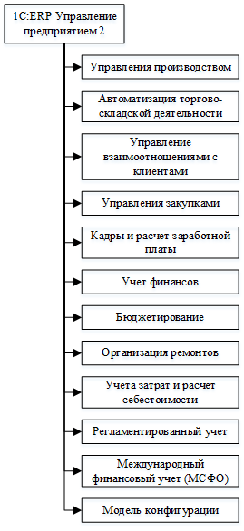

Рисунок 1.4 – Структура 1С:ERP Управление предприятием 2

Управление взаимоотношениями с клиентами обеспечивает компанию единой клиентской базой, позволяет оценивать результаты маркетинговых акций, подготавливать коммерческие предложения, отслеживать стадии сделок с клиентами и анализировать эффективность работы персонала.

Подсистема управления закупками позволяет создать так называемые рабочие места менеджеров по закупкам, позволяющие автоматически рассчитать потребность в закупке ТМЦ и подобрать оптимальные продукты по самой лучшей стоимости.

Кадры и расчет заработной платы: программа автоматизирует настройку различных схем мотивации сотрудников, расчет зарплаты в соответствии с выработкой каждого сотрудника, начисление НДФЛ, формирование и отправку в контролирующие органы отчетов, связанных с налогообложением сотрудников, анализ причин перерасхода / экономии ФОТ, учет отпусков, планирование и утверждение штатного расписания и многое другое.

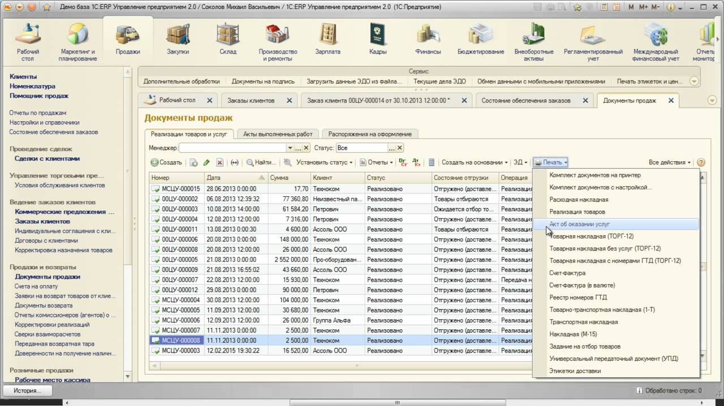

Рисунок 1.5 – Интерфейс системы 1С:ERP Управление предприятием 2

Подсистема учета финансов позволяет организовать учет ресурсов предприятия, затрат и себестоимости его продукции, оперативное управление денежными средствами компании, решать вопросы финансового планирования и контроля. Для решения этих задач предложены удобные шаблоны, например, платежный календарь и контроль лимитов платежей для исполнения казначейской функции. Благодаря простому решению учетной функции руководители могут в любой момент узнать финансовые показатели предприятия в нужном разрезе. Имеется возможность детализировать финансовый результат деятельности предприятия в разрезе направлений деятельности компании.

Интуитивно понятный модуль бюджетирования содержит в себе огромные возможности создания функциональных отчетов, по которым можно легко и быстро отслеживать исполнение бюджета, управлять процессом бюджетирования, автоматически рассчитывать бюджетные статьи, плановые показатели и т.д.

Организация ремонтов: предусмотрены следующие возможности прикладного решения: учет объектов эксплуатации, учет показателей эксплуатации, учет ремонтных мероприятий, регистрация дефектов объектов эксплуатации, планирование ремонтных работ.

Система учета затрат и расчета себестоимости - прикладное решение, позволяющее отражать материальные, трудовые и финансовые затраты. При этом реализованы возможности учета и распределения затрат, расчета себестоимости продукции. Также реализовано такое инновационное решение, как улучшенный мастер «закрытия месяца» (оперативная консолидация данных за отчетный период (месяц)),

Регламентированный учет – бухгалтерский и налоговый учет ведется по обособленным подразделениям, предусматривая автоматизированное заполнение книги покупок и книги продаж. Реализовано сопоставление данных бухгалтерского и налогового учета. Автоматически формируется налоговая декларация по налогу на прибыль.

Подсистема международного финансового учета (МСФО) - инструментарий для ведения учета и составлению отчетности по международным стандартам (МСФО), но в соответствии с принятыми в компании правилами ведения управленческого финансового учета. Основные возможности раздела международного финансового учета (МСФО): настраиваемый план счетов финансового учета, использование гибких правил формирования бухгалтерских проводок, использование генератора отчетов для подготовки форм финансовой отчетности, включая заранее настроенные комплекты отчетных форм с иерархической структурой показателей. Учет всех хозяйственных операций в разделе МСФО ведется в двух валютах: функциональной (национальной) валюте  и валюте представления (эквивалентной).

Модель конфигурации поставляется в нотации IDEF0 в «1С:Система проектирования прикладных решений» (СППР), что позволяет облегчить процесс проектирования, внедрения и сопровождения информационной системы предприятия.

### **SAP R/3**

Система SAP R/3 состоит из набора прикладных модулей, которые поддерживают различные бизнес-процессы компании и интегрированы между собой в масштабе реального времени.

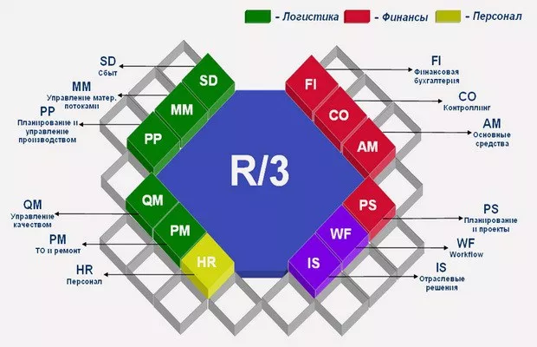

Рисунок 1.6 – Структура **SAP R/3**

Модуль Финансы (FI)предназначен для получения основной бухгалтерской отчетности, отчетности по дебиторам, кредиторам и вспомогательной бухгалтерии. Он включает в себя: Главную книгу, Бухгалтерию дебиторов, Бухгалтерию кредиторов, Финансовое управление, Специальный регистр, Консолидацию и Информационную систему учета и отчетности.

Модуль Контроллинг (CO) обеспечивает учет затрат и прибыли предприятия и включает в себя: Учет затрат по местам их возникновения (центры затрат), Учет затрат по заказам, Учет затрат по проектам, Калькуляцию затрат, Контроль прибыльности (результатов), Контроль мест возникновения прибыли (центров прибыли), Учет выработки, Контроллинг деятельности предприятия.

Модуль Управление основными средствами (AM) предназначен для учета основных средств и управления ими. Ключевые элементы модуля: Техническое управление основными средствами, Техобслуживание и ремонт оборудования, Контроллинг инвестиций и продажа активов, Традиционный бухучет основных средств, Замена основных средств и амортизация, Управление инвестициями.

 Прикладной модуль Управление проектами (PS) поддерживает планирование, управление и мониторинг долгосрочных проектов с высоким уровнем сложности. Ключевые элементы прикладного модуля PS: Контроль финансовых средств и ресурсов, Контроль качества, Управление временными данными, Информационная система управления проектами, Общие модули.

Модуль Производственное планирование (PP) используется для организации планирования и контроля производственной деятельности предприятия. Ключевые элементы прикладного модуля: Спецификации (BOM), Технологические карты, Рабочие центры (места), Планирование сбыта (SOP), Производственное планирование (MPS), Планирование потребности в материалах (MRP), Управление производством (SFC), Производственные заказы, Калькуляция затрат на изделие, Учет затрат по процессам, Серийное производство, Канбан (Just in time), Планирование непрерывного производства.

Модуль Управление материальными потоками (MM) поддерживает функции снабжения и управления запасами, используемыми в различных хозяйственных операциях. Ключевые элементы: Закупка материалов, Управление запасами, Управление складами, Контроль счетов, Оценка запасов материала, Аттестация поставщика, Обработка работ и услуг, Информационная система закупок и информационная система управления запасами.

Модуль Сбыт (SD) решает задачи распределения, продаж, поставок и выставления счетов. Ключевые элементы: Предпродажная поддержка, Обработка запросов, Обработка предложений, Обработка заказов, Обработка поставок, Выставление счетов (фактурирование), Информационная система сбыта.

Модуль Управление качеством (QM) включает в себя информационную систему и систему управления качеством. Он обеспечивает поддержку планирования качества, проверку и контроль качества при производстве и закупках. Ключевые элементы: Проверка качества, Планирование качества, Информационная система контроля качества (QMIS).

Модуль Техобслуживание и ремонт оборудования (PM) помогает учитывать затраты и планировать ресурсы на техобслуживание и ремонт. Ключевые элементы: Незапланированный ремонт, Управление сервисом, Планово-профилактический ремонт, Ведение спецификаций, Информационная система техобслуживания и ремонта.

Модуль Управление персоналом (HR) – это полностью интегрированная система для планирования и управления работой персонала. Ключевые элементы: Администрирование персонала, Расчет зарплаты, Управление временными данными, Расчет командировочных расходов, Льготы, Набор новых сотрудников, Планирование и повышение квалификации персонала, Использование рабочей силы, Управление семинарами, Организационный менеджмент, Информационная система персонала.

Модуль Управление информационными потоками (WF) связывает интегрированные прикладные модули с общими для всех приложений технологиями, сервисными средствами и инструментами. Управление потоком операций (workflow) автоматизирует хозяйственные процессы в соответствии с заранее определенными процедурами и правилами. Модуль включает многофункциональную офисную систему с встроенной электронной почтой, систему управления документами, универсальный классификатор и систему интеграции с САПР. Когда происходит определенное событие, запускается соответствующий процесс, и диспетчер потока операций инициирует единицу потока операций (Workflow Item). Данные и документы объединяются и обрабатываются на каждом шаге в соответствии с определенной логикой.

Модуль Отраслевые решения (IS) – объединяет прикладные модули SAP SAP R/3 и дополнительную функциональность, специфичную для отрасли. Сегодня имеются отраслевые решения для промышленности: авиационной и космической, оборонной, автомобильной, нефтяной и газовой, химической, фармацевтической, машиностроительной, товаров народного потребления, электронной и непроизводственной сферы: банки, страхование, государственные органы, телекоммуникации, коммунальное хозяйство, здравоохранение, розничная торговля.

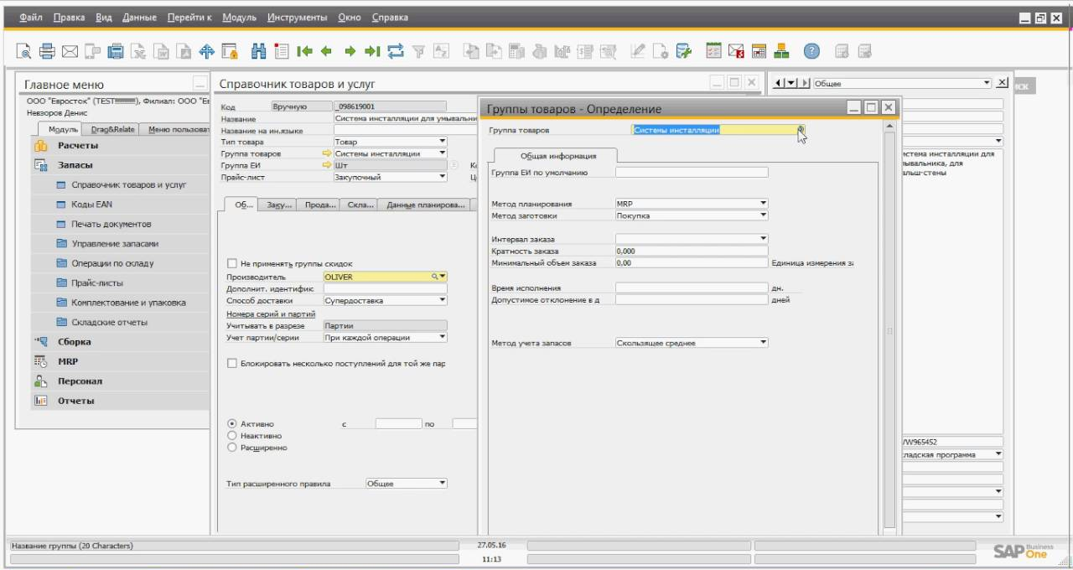

Рисунок 1.7 – Интерфейс системы SAP R/3

Базисная система служит основой системы SAP R/3 и гарантирует интеграцию всех прикладных модулей и независимость от аппаратной платформы. Базисная система обеспечивает возможность работы в многоуровневой распределенной архитектуре клиент-сервер. Система SAP R/3 функционирует на серверах UNIX, AS/400, Windows NT, S/390 и с различными СУБД (Informix, Oracle, Microsoft SQL Server, DB2). Пользователи могут работать в среде Windows, OSF/Motif, OS/2 или Macintosh.

Система обеспечивает динамическое графическое моделирование бизнесс-процессов и может работать в диалоговом режиме. Инструмент Business-Engineer значительно ускоряет и упрощает процесс конфигурирования системы SAP R/3. При создании модели предприятия могут использоваться типовые сценарии бизнес-процессов, поставляемые SAP и ее партнерами. Инструментарий бизнес-инжиниринга может применяться и для реализации собственных методов внедрения SAP R/3, в том числе с использованием привычных инструментов динамического моделирования бизнес-процессов от других производителей.

### 1.3 Постановка задачи

В результате анализа существующих систем и требований пользователя к таким системам, было принято решение о создании собственной системы для учета деятельности торгового предприятия.

Система должна предоставлять следующие функции:

* добавить значение в справочник;
* изменить значение в справочнике;
* удалить значение из справочника;
* продать товар;
* закупить товар;
* переоценить товар;
* принять товар по гарантии;
* выдать товар с гарантии.

Функции системы более подробно представлены далее на диаграмме функций системы.

Все данные должны храниться в базе данных и обновляться в режиме реального времени.

Все представленные задачи будут выполняться на языке С# .Net в среде разработки Visual Studio 2017. Для хранения данных будет использоваться СУБД Microsoft SQL Server.

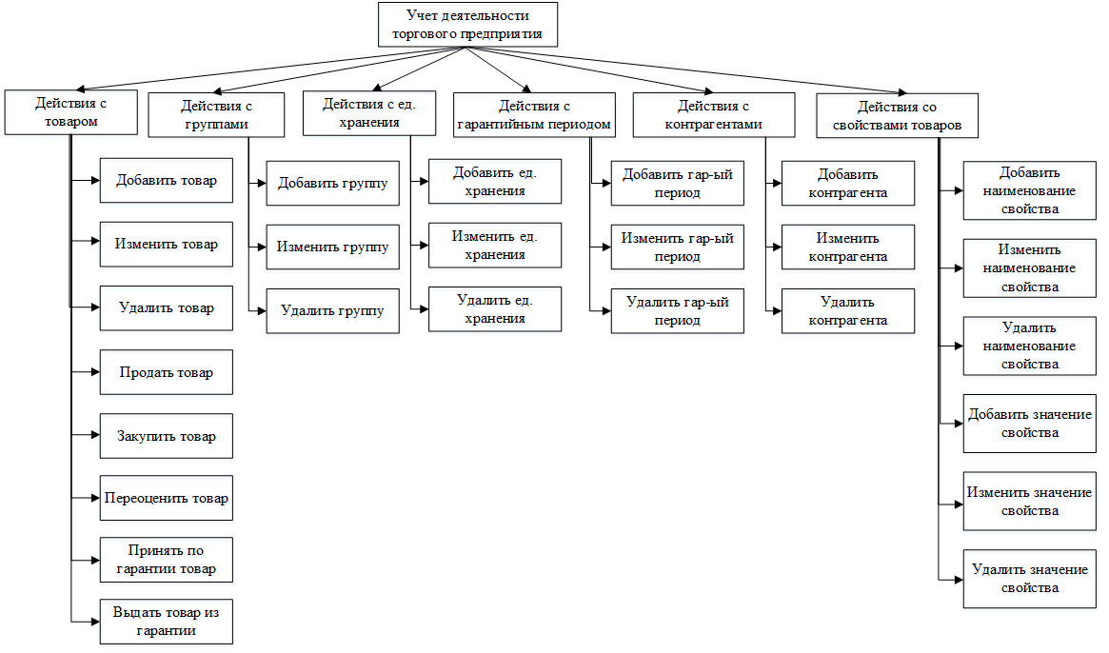

Рисунок 1.8– Диаграмма функций

# Список литературы

*1С:ERP Управление предприятием 2 – Описание*. (б.д.). Получено 6 6 2019 г., из https://solutions.1c.ru/catalog/1cerp

*Oracle e-Business Suite: обзор продукта*. (б.д.). Получено 06 06 2019 г., из https://oracle-patches.com/oracle/products/3289-oracle-e-business-suite-обзор-продукта

*Автоматизация процессов учета и контроля в торговых*. (б.д.). Получено 31 05 2019 г., из https://www.vostok.dp.ua/infa1/Avtomatizatsiya/avtomatizaciya/

*Система SAP R3 ERP - описание модулей программы*. (б.д.). Получено 6 6 2019 г., из https://www.clouderp.ru/tags/sap_r3_erp/

*Системы автоматизации*. (б.д.). Получено 05 31 2019 г., из https://www.retail.ru/articles/sistemy-avtomatizatsii-chto-vybiraet-riteyl/

*Современные ERP-системы на Российском рынке: сравнительный обзор*. (б.д.). Получено 31 05 2019 г., из http://integral-russia.ru/2018/01/23/sovremennye-erp-sistemy-na-rossijskom-rynke-sravnitelnyj-obzor/